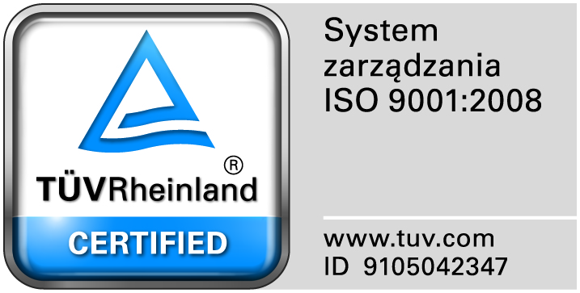
Zamojski Szpital Niepubliczny Sp. z o.o.

22-400 Zamość. ul. Peowiaków 1
www.szpital.com.pl e-mail: zamosc@szpital.com.pl
tel. 84 677-50-00, fax 84 638-51-45

Zamość 2016-11-23

Do Wszystkich Wykonawców

Dot: Przetargu nieograniczonego nr 8/PN/16 na dostawę różnych produktów farmaceutycznych

WYJAŚNIENIA ZWIĄZANE Z TREŚCIĄ SIWZ

Działając zgodnie z art. 38 ust. 2 ustawy Prawo zamówień publicznych (tj. Dz. U. z 2015 r. poz.2164 z późn. zm.), w związku z pytaniami dotyczącymi treści Specyfikacji Istotnych Warunków Zamówienia – Zamawiający przesyła treść pytań nadesłanych do w/w postępowania wraz z odpowiedziami.

Pytania i odpowiedzi:
Pytanie 1
Czy Zamawiający wymaga w pakiecie 36 pozycja pozycja 1, 2 aby ceftazydym zachowywał po rozpuszczeniu trwałość przez 24 godz. w temp. 2-8°C?
Odpowiedź:TAK
Pytanie 2
Czy Zamawiający wymaga aby ciprofloksacyna w pakiecie 37 pozycja 1, 2 była w postaci monowodzianu?
Odpowiedź: NIE

Pytanie 3
Czy Zamawiający wymaga aby Cefazolin pakiet 40 pozycja 1 zgodnie z ChPL produktu leczniczego posiadał rejestrację do przechowywania w temperaturze powyżej 25 stopni Celsjusza?
Odpowiedź: TAK

Pytanie 4
Czy Zamawiający, w pakiecie 35 pozycji 1, 2 wymaga aby Ceftriakson posiadał zgodnie z ChPL rejestrację do stosowania w leczeniu ostrego zapalenia ucha środkowego?
Odpowiedź: TAK

Pytanie 5
Czy zamawiający, w pakiecie 35 pozycja 1, 2 Ceftriakson wymaga, aby zgodnie z ChPl produktu leczniczego, posiadał rejestracje do stosowania w przypadku leczenia pacjentów z neutropenią, u których wystąpiła gorączka prawdopodobnie spowodowana zakażeniem bakteryjnym?
Odpowiedź: TAK
Pytanie 6
Czy zamawiający wymaga aby Midazolam w pakiecie 30 pozycja 28, 29, 30 oraz w pakiecie18 pozycja 154, 155, 156 posiadał w swoim składzie edetynian sodu, który zapobiega powstawaniu niewielkich ilości osadów spowodowanych wytrącaniem się produktów interakcji szkła z płynem ampułkowym, co wpływa na stabilność i jakość midazolamu?
Odpowiedź: NIE
Pytanie 7
Czy Zamawiający wymaga, aby w pakiecie 30 pozycja 28, 29, 30 oraz w pakiecie 18 pozycja 154, 155, 156 Midazolam miał zarejestrowaną możliwość mieszania w jednej strzykawce z produktem Morphini Sulfas WZF?
Odpowiedź: NIE
Pytanie 8
Zwracamy się z uprzejmą prośbą o wyjaśnienie, czy nie zaszłą pomyłka w opisie jednostki miary.

Odpowiedź: TAK, powinno być sztuka.

